第三节 功 功率
第1课时 功
【学习目标】

1．知道做功的含义，能说出做功的两个必要因素，并能判断力是否对物体做功。
2．明确计算功的大小的表达式，以及表达式中各物理量的含义及单位。
3．能用公式W＝Fs进行简单的计算。

INCLUDEPICTURE "F:\\课件制盘（2017年春下册）\\各年级\\八年级\\教科版 八年级物理下册\\教案·教科8物（下）Word\\学习行为指导.TIF" \* MERGEFORMATINET 
行为提示：
1．认真阅读学习目标，用双色记号笔将行为动词画上记号。
2．创设情景，导入新课。
方法指导：
判断一个力是否做了功，要看是否同时满足两个必要因素，这两个因素缺一不可，否则就谈不上做功。
规律总结：
不做功的情况有两种：一是“不劳无功”，即没有力作用在物体上，物体由于惯性移动了一段距离；二是“劳而无功”，即有力作用在物体上，物体没有移动距离，或者移动了距离，但在力的方向上没有移动距离，这两种情况下都没有对物体做功。

情景导入 生成问题
暴风雪后，一辆汽车陷进了雪堆里，你帮司机把车周围的雪铲开，试着把车子往后推，司机则发动了车子，但车轮只是嘎嘎空转，尽管你已使出了全身力气，车子还是纹丝不动，10 min后，你已是精疲力竭，而车子还是卡在雪堆中。
【思考】 在这一过程中，你对车施加的力产生效果了吗？

自学互研 生成能力
INCLUDEPICTURE "F:\\课件制盘（2017年春下册）\\各年级\\八年级\\教科版 八年级物理下册\\教案·教科8物（下）Word\\自主探究.TIF" \* MERGEFORMATINET 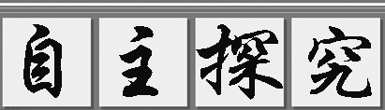

自主阅读教材P₈₂的内容，完成1－4题。
1．物理学里什么叫做功？
答：当一个力作用在一个物体上，物体在这个力的作用下沿力的方向通过了一段距离，我们就说这个力的作用有了成效，力学里就说这个力做了功。
2．力对物体做功的两个必要条件是什么？
答：作用在物体上的力(F)；物体沿力的方向上通过的距离(s)。
3．判断下列实例中的力是否对物体做了功。
(1)小车在推力作用下向前移动了一段距离。
答：推力在推力的方向上移动了距离，推力做了功。
(2)物体在绳子的拉力作用下升高。
答：拉力在拉力的方向上移动了距离，拉力做了功。
(3)提着滑板在水平地面上前进。
答：不做功，力与距离垂直。
(4)搬一块石头“搬而未起”。
答：不做功，有力无距离。
4．哪些情况下力对物体没有做功？举例说明。
答：有力无距离，如用力推桌子没有推动；
有距离无力，如踢出去的足球；
力与距离垂直，如用细绳拉着小球做圆周运动。

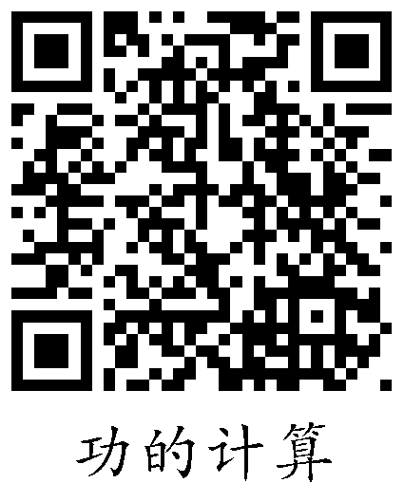
自主阅读教材P₈₃的内容，完成5－7题。
5．计算功的公式是什么？
答：公式：功＝力×距离―→W＝Fs。
6．各物理量的含义和单位是什么？1 J的物理意义是什么？
力：1 J＝1 N·m
1 J的物理意义：1 N的力使物体在力的方向上通过1 m的距离所做的功为1 J。

提示：
解题中应注意：(1)单位要统一；(2)s必须是物体在力F上通过的距离；(3)重力做功W＝Gh，克服摩擦力做功W＝f·s。
各小组长将各知识模块中不能解决的问题展示到黑板上，寻求小组间合作探究，共同解决。

对照学习目标思考：
1．今天我学到了什么知识？
2．我还存在的疑惑是什么？7.在水平地面上，工人用100 N的水平推力推动重150 N的箱子，4 s内前进了6 m，在这个过程中，木箱所受重力对木箱做的功为__0__ J；工人对木箱做的功为__600__ J；木箱运动的平均速度为__1.5__ m/s。
INCLUDEPICTURE "F:\\课件制盘（2017年春下册）\\各年级\\八年级\\教科版 八年级物理下册\\教案·教科8物（下）Word\\合作探究.TIF" \* MERGEFORMATINET 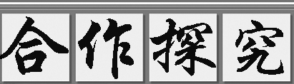
1．小组内成员相互举例子判断是否做了功。
2．小组内互相检查后，全班交流。
交流展示 生成新知
1．以下事例中，重力做功的是( C )
A．冰球在水平冰面上滑动
B．皮划艇在平静水面上快速滑行
C．跳水运动员下落
D．举重运动员把杠铃举起停在空中静止不动
2．放学后，某同学背着重40 N的书包沿水平路面走了200 m，又登上大约10 m高的四楼才回到家，则他在回家的过程中对书包所做的功约为( B )
A．0 J B．400 J C．2 000 J D．2 400 J
当堂演练 达成目标
见学生用书
课后反思 查漏补缺

